**TRƯỜNG ĐẠI HỌC CÔNG NGHỆ THÔNG TIN**

**KHOA CÔNG NGHỆ PHẦN MỀM**

**ĐỒ ÁN MÔN HỌC**

**CÔNG NGHỆ PHẦN MỀM CHUYÊN SÂU**

**Đề tài:**

**QUẢN LÝ CÁC MẶT HÀNG CÔNG NGHỆ CŨ**

Giảng viên hướng dẫn: Ths Nguyễn Anh Dũng

Sinh viên thực hiện: Đỗ Ngọc Quý 18521313

Nguyễn Duy Minh Nhật 18521482

Lê Hoàng Thiện 18521426

Phạm Ngọc Anh Tín 18521499

***TP. Hồ Chí Minh, ngày 07 tháng 01 năm 2021***

**Mục lục**

Chương 1: GIỚI THIỆU CHUNG 4

1.1 Mục đích tài liệu 4

1.2 Phạm vi hệ thống 4

1.3 Tài liệu tham khảo 4

1.4 Mô tả tài liệu 4

Chương 2: MÔ HÌNH HÓA YÊU CẦU 6

2.1 Biểu đồ FDD 6

2.2 Biểu đồ DFD 7

Chương 3: QUY TRÌNH VÀ CÔNG NGHỆ 8

3.1 Scrum Framework 8

Chương 4: ĐẶC TẢ YÊU CẦU 9

4.1 Sơ đồ Use-case: 9

4.2 Danh sách các actor 9

4.3 Danh sách các use-case 9

4.4 Đặc tả Use-case 10

Chương 5: THIẾT KẾ DỮ LIỆU 16

5.1 Sơ đồ lớp (Class Diagram) 16

5.2 Danh sách lớp đối tượng 16

Chương 6: THIẾT KẾ GIAO DIỆN NGƯỜI DÙNG 17

6.1 Danh sách màn hình 17

6.2 Mô tả chi tiết từng màn hình 17

6.2.1 Màn hình Trang chủ 17

6.2.2 Màn hình Đăng nhập 18

6.2.3 Màn hình Đăng ký 19

6.2.4 Màn hình thêm sản phẩm 19

6.2.5 Màn hình thay đổi/ sửa sản phẩm 20

6.2.6 Màn hình xóa sản phẩm 20

6.2.6 Màn hình giỏ hàng 21

6.2.7 Màn hình Chi tiết sản phẩm 22

6.2.8 Màn hình người dùng 22

6.2.9 Màn hình sản phẩm 25

6.2.10 Màn hình báo cáo 26

Chương 7: THIẾT KẾ GIAO DIỆN ỨNG DỤNG (API Documentation) 29

7.2 Sản phẩm 29

a. Lấy danh sách sản phẩm 29

b. Lấy thông tin chi tiết sản phẩm 30

c. Thêm sản phẩm 30

d. Sửa thông tin sản phẩm 31

e. Xóa sản phẩm 33

7.2 Người dùng 33

a. Tạo tài khoản 33

b. Đăng nhập 34

c. Đăng xuất 34

d. Lấy thông tin tài khoản 35

e. Thay đổi thông tin tài khoản 35

7.3 Giỏ hàng 36

a. Lấy thông tin giỏ hàng 36

b. Thêm sản phẩm vào giỏ hàng 37

c. Cập nhật số lượng sản phẩm trong giỏ hàng 37

d. Xóa sản phẩm khỏi giỏ hàng 38

e. Thanh toán 38

7.4 Đơn hàng 39

a. Lấy danh sách đơn hàng 39

b. Lấy chi tiết đơn hàng 39

c. Xác nhận đơn hàng 40

d. Xác nhận hoàn thành 41

Chương 8: KẾT LUẬN 42

7.1. Môi trường phát triển và môi trường triển khai 42

7.2. Kết quả đạt được 42

7.3. Hướng phát triển 42

# Chương 1: GIỚI THIỆU CHUNG

## 1.1 Mục đích tài liệu

Tài liệu được tạo ra với mục đích giúp cho người đọc dễ dàng hiểu, giải thích các vấn đề có trong dự án, đồ án đang thực hiện hoặc đã thực hiện xong. Tài liệu cũng giúp cho người thực hiện sắp xếp các nội dung có tổ chức và dễ dàng hơn trong việc xây dựng sản phẩm.

Mục đích thiết yếu của tài liệu này là để cho người đọc có cái nhìn tổng quan về dự án, đồ án nhóm đang thực hiện “**Quản lý các mặt hàng công nghệ cũ**”.

## 1.2 Phạm vi hệ thống

Phạm vi hệ thống mà nhóm nhắm tới đó là các người dùng, người quen ở gần nhà, gần trường học quan trọng hơn đó là để đảm bảo thực hiện tốt trong môn học mà nhóm đang thực hiện dự án, đồ án này “**Công nghệ phần mềm chuyên sâu”.**

## 1.3 Tài liệu tham khảo

Nhóm chúng em đã tham khảo các ứng dụng/ Web trên thị trường về việc mua bán đồ công nghệ cũ như Chotot.vn…và các shop bán đồ online như Shopee, Lazada...

## 1.4 Mô tả tài liệu

Thông qua việc tham khảo các ứng dụng, các Website đang mua bán đồ công nghệ cũ hoặc đã qua sử dụng thì nhóm chúng em thấy rằng có món hàng này dù cũ, đã qua sử dụng nhưng vẫn đáp ứng được những nhu cầu cho người dùng như trong trường hợp không cần phải đau đầu khi bỏ ra nhiều tiền để mua máy mới thì vẫn có thể bỏ ra một số tiền nhỏ hoặc vừa đủ để mua máy cũ, đã qua sử dụng nhưng vẫn đáp ứng được nhu cầu sử dụng của người dùng. Hay là, bạn muốn mua máy mới nhưng lại không có đủ chi phí và bạn muốn bán máy cũ đi để có thể kiếm được một ít chi phí đủ để mua thì những Website mua bán đồ công nghệ cũ là điều cần thiết với mức giá hợp lý.

# Chương 2: MÔ HÌNH HÓA YÊU CẦU

## 2.1 Biểu đồ FDD

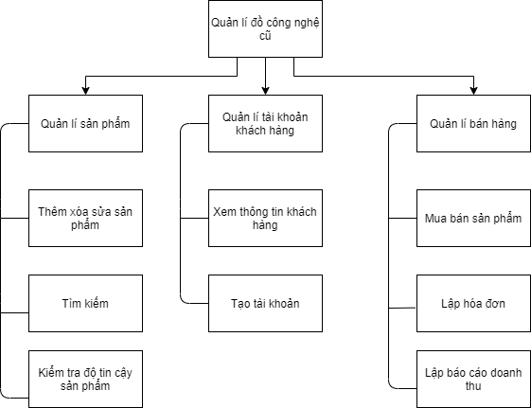

Các thành phần có trong biểu đồ:

Quản lí đồ công nghệ cũ chia làm 3 loại quản lí: Quản lí sản phẩm, Quản lí Khách hàng và Quản lí bán hàng.

1. Quản lí sản phẩm: Về mặt quản lí sản phẩm bao gồm

* Thêm, xóa, sửa sản phẩm, cập nhật
* Tìm kiếm các sản phẩm có liên quan
* Kiểm tra độ tin cậy qua các đánh giá

1. Quản lí khách hàng:

* Quản lí tài khoản khách hàng
* Xem thông tin khách hàng

1. Quản lí bán hàng:

* Mua bán sản phẩm
* Lập hóa đơn
* Lập báo cáo doanh thu

## 2.2 Biểu đồ DFD

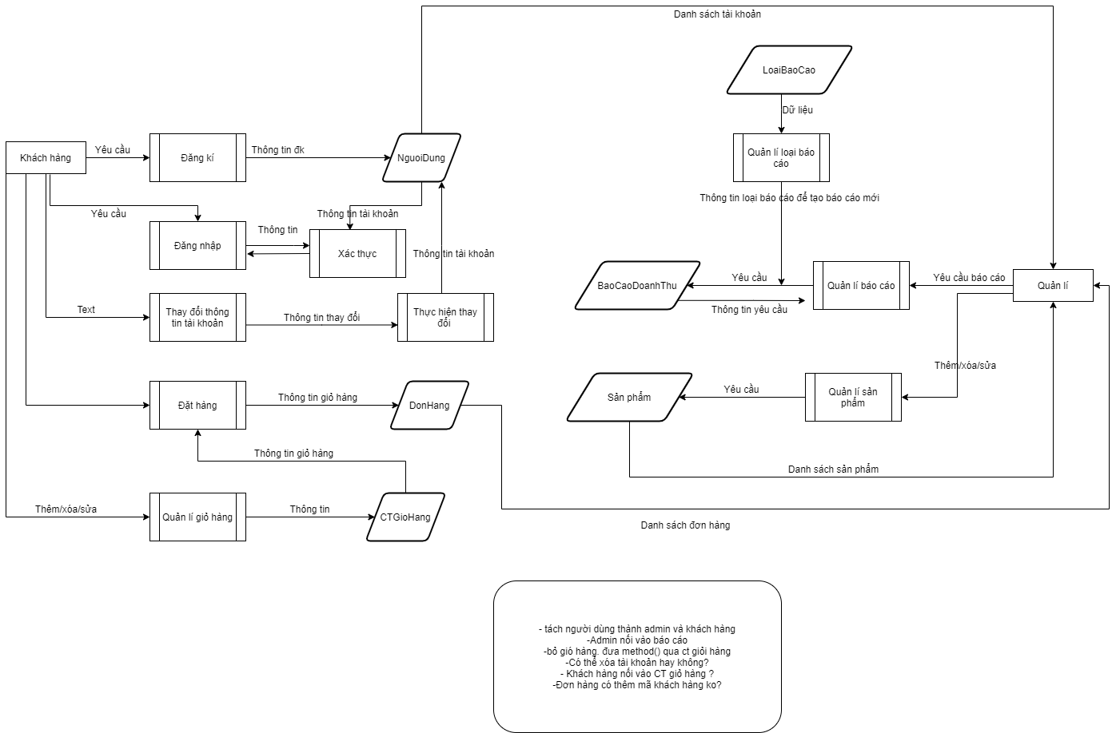

Các thành phần trong biểu đồ:

# Chương 3: QUY TRÌNH VÀ CÔNG NGHỆ

## 3.1 Scrum Framework

Scrum là một khung làm việc để phát triển bền vững các sản phẩm phức tạp. Có thể hiểu đây là khung tổ chức công việc tổng quát hướng đến phát triển các sản phẩm phức tạp, chủ yếu là phần mềm. Tuy vậy, Scrum có thể được dùng như là nền tảng tổ chức các công việc khác nhau, từ quản trị dự án linh hoạt nói chung, đến phát triển sản phẩm, thực hiện các chiến dịch marketing, tổ chức dạy học, sản xuất ô tô module hóa hoặc những công việc cá nhân khác.

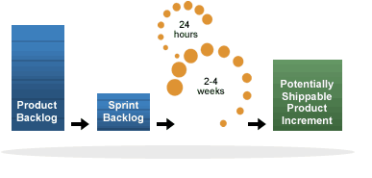

Mô hình quy trình Scrum chi tiết

Nhóm tụi em thực hiện đồ án theo quy trình thác nước (waterfall) kết hợp với Scrum để phân chia công việc - quản lý trên nền tảng Trello.

Quản lý/ phân chia công việc trên nền tảng Trello.

# Chương 4: ĐẶC TẢ YÊU CẦU

## 4.1 Sơ đồ Use-case:

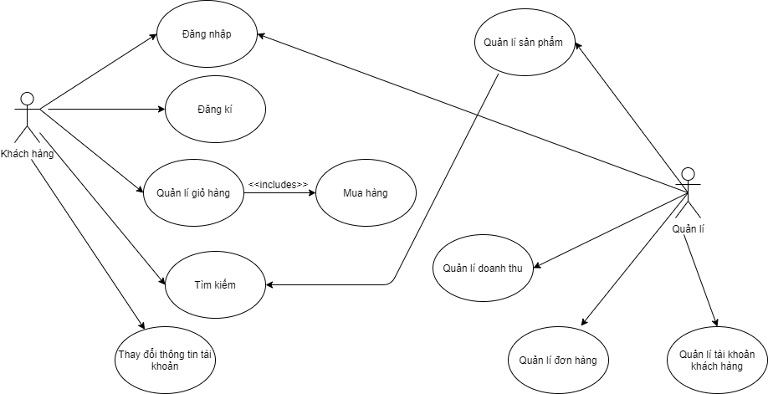

## 4.2 Danh sách các actor

|  |  |  |
| --- | --- | --- |
| STT | Tên Actor | Ý nghĩa/ Ghi chú |
| 1 | Khách hàng | Người dùng chính của trang web, tìm kiếm và mua hàng hóa |
| 2 | Quản lí | Người quản trị các chức năng chính (sản phẩm, doanh thu, đơn hàng) |

## 4.3 Danh sách các use-case

|  |  |  |
| --- | --- | --- |
| STT | Tên Use-case | Ý nghĩa/ Ghi chú |
| 1 | Đăng nhập |  |
| 2 | Đăng ký | Khách hàng tạo tài khoản mới với thông tin cá nhân để thực hiện mua hàng |
| 3 | Quản lý giỏ hàng | Xem và chỉnh sửa những sản phẩm đã cho vào giỏ hàng |
| 4 | Tìm kiếm | Thực hiện tìm kiếm sản phẩm theo bộ lọc |
| 5 | Thay đổi thông tin tài khoản | Khách hàng muốn thay đổi thông tin cá nhân (sđt, địa chỉ, mật khẩu, …) |
| 6 | Mua hàng | Tạo một đơn hàng sẵn sàng để được vận chuyển |
| 7 | Quản lý sản phẩm | Thêm, chỉnh sửa những sản phẩm hiển thị trên trang bán hàng |
| 8 | Quản lý doanh thu | Xem doanh số của trang bán hàng |
| 9 | Quản lý đơn hàng | Kiểm tra đơn hàng trước khi vận chuyển |
| 10 | Quản lý tài khoản khách hàng |  |

## 4.4 Đặc tả Use-case

**4.4.1 Đặc tả Use-case “Đăng nhập”**

|  |  |
| --- | --- |
| Tóm tắt | 1. Khách hàng sử dụng use-case để thực hiện mua hàng, lưu thông tin mua hàng,… 2. Quản lí sử dụng use-case để theo dõi doanh thu, các sản phẩm trên trang bán hàng,… |
| Dòng sự kiện chính | 1. Chọn “Đăng nhập” 2. Hệ thống hiển thị phần đăng nhập yêu cầu nhập tên tài khoản và mật khẩu 3. Nhập thông tin và ấn “Đăng nhập” 4. Hệ thống xác thực và đưa người dùng trở lại giao diện |
| Dòng sự kiện khác | Không có |
| Các yêu cầu đặc biệt | Không có |
| Trạng thái hệ thống trước khi thực hiện use-case | Hiển thị giao diện với các chức năng của khách |
| Trạng thái hệ thống sau khi thực hiện use-case | Hiển thị giao diện đã xác thực với các chức năng mở rộng |
| Điểm mở rộng | Không có |

**4.4.2 Đặc tả Use-case “Đăng ký”**

|  |  |
| --- | --- |
| Tóm tắt | Khách hàng đăng ký tài khoản để có thể thực hiện chức năng mua hàng |
| Dòng sự kiện chính | 1. Chọn “Đăng ký” 2. Hệ thống hiển thị phần đăng ký với yêu cầu nhập tên tài khoản, mật khẩu và xác nhận mật khẩu 3. Nhập đầy đủ thông tin và ấn “Đăng ký” 4. Hệ thống xác thực và đưa người dùng trở lại giao diện chính |
| Dòng sự kiện khác | Không có |
| Các yêu cầu đặc biệt | Không có |
| Trạng thái hệ thống trước khi thực hiện use-case | Hiển thị giao diện với các chức năng của khách |
| Trạng thái hệ thống sau khi thực hiện use-case | Hiển thị giao diện đã đăng nhập với tài khoản vừa đăng ký |
| Điểm mở rộng | Không có |

**4.4.3 Đặc tả Use-case “Thay đổi thông tin tài khoản”**

|  |  |
| --- | --- |
| Tóm tắt | Thực hiện thay đổi thông tin tài khoản |
| Dòng sự kiện chính | 1. Chọn “Tài khoản” 2. Hệ thống hiển thị giao diện thông tin tài khoản 3. Thay đổi những thông tin mong muốn 4. Chọn “Cập nhật” 5. Hệ thống xác nhận và đưa người dùng trở lại giao diện thông tin tài khoản |
| Dòng sự kiện khác | Không có |
| Các yêu cầu đặc biệt | Không có |
| Trạng thái hệ thống trước khi thực hiện use-case | Tài khoản phải đang được xác thực/ đăng nhập trên hệ thống |
| Trạng thái hệ thống sau khi thực hiện use-case | * Thành công: Trả về giao diện thông tin tài khoản với thông tin cá nhân được cập nhật * Thất bại: Trả về giao diện thông tin tài khoản với thông tin cá nhân không đổi |
| Điểm mở rộng | Use-case: “Thay đổi mật khẩu” |

**4.4.4 Đặc tả Use-case “Sản Phẩm”**

|  |  |
| --- | --- |
| Tóm tắt | Thực hiện xem thông tin sản phẩm |
| Dòng sự kiện chính | Chọn các ô chứa sản phẩm tương ứng |
| Dòng sự kiện khác | Không có |
| Các yêu cầu đặc biệt | Không có |
| Trạng thái hệ thống trước khi thực hiện use-case | Tài khoản phải đang được xác thực/ đăng nhập trên hệ thống |
| Trạng thái hệ thống sau khi thực hiện use-case | * Hệ thống hiển thị thông tin sản phẩm |
| Điểm mở rộng | Use-case: “Thay đổi mật khẩu” |

**4.4.5 Đặc tả Use-case “Quản lí giỏ hàng”**

|  |  |
| --- | --- |
| Tóm tắt | Sử dụng use-case để xem, thay đổi số lượng sản phẩm đã thêm trong giỏ hàng |
| Dòng sự kiện chính | 1. Chọn biểu tượng “Giỏ hàng” 2. Hệ thống hiển thị giao diện giỏ hàng với danh sách những sản phẩm đã được thêm, với thông tin (giá, số lượng) và tổng số tiền 3. Người dùng có thể thay đổi số lượng sản phẩm, loại bỏ sản phẩm trong giỏ hoặc tiến hành thanh toán |
| Dòng sự kiện khác | Không có |
| Các yêu cầu đặc biệt | Không có |
| Trạng thái hệ thống trước khi thực hiện use-case | Tài khoản phải đang được xác thực/ đăng nhập trên hệ thống |
| Trạng thái hệ thống sau khi thực hiện use-case | * Hệ thống hiển thị giao diện tương ứng với những thay đổi người dùng thực hiện (loại bỏ, sửa số lượng sản phẩm) * Hiển thị giao diện mua hàng / thanh toán nếu người dùng lựa chọn |
| Điểm mở rộng | Use-case: “Mua hàng” |

**4.4.6 Đặc tả Use-case “Mua hàng”**

|  |  |
| --- | --- |
| Tóm tắt | Sử dụng use-case để thực hiện mua hàng, xác nhận thông tin thanh toán và vận chuyển |
| Dòng sự kiện chính | 1. Chọn biểu tượng “Giỏ hàng” 2. Hệ thống hiển thị giao diện giỏ hàng với danh sách những sản phẩm đã được thêm, với thông tin (giá, số lượng) và tổng số tiền 3. Người dùng có thể thay đổi số lượng sản phẩm, loại bỏ sản phẩm trong giỏ hoặc tiến hành thanh toán |
| Dòng sự kiện khác | Không có |
| Các yêu cầu đặc biệt | Không có |
| Trạng thái hệ thống trước khi thực hiện use-case | Tài khoản phải đang được xác thực/ đăng nhập trên hệ thống |
| Trạng thái hệ thống sau khi thực hiện use-case | --------------------- |
| Điểm mở rộng | Không có |

**4.4.7 Đặc tả Use-case “Tìm kiếm”**

|  |  |
| --- | --- |
| Tóm tắt | Sử dụng use-case để thực hiện tìm kiếm với các từ khóa, bộ lọc (filter) |
| Dòng sự kiện chính | 1. Nhập từ khóa vào thanh tìm kiếm, ấn biểu tượng “Tìm kiếm” 2. Hệ thống hiển thị giao diện danh sách những sản phẩm có liên quan đến từ khóa, cùng các công cụ để lọc, sắp xếp |
| Dòng sự kiện khác | Không có |
| Các yêu cầu đặc biệt | Không có |
| Trạng thái hệ thống trước khi thực hiện use-case | Hiển thị giao diện trang bán hàng |
| Trạng thái hệ thống sau khi thực hiện use-case | Hiển thị giao diện danh sách sản phẩm liên quan đến từ khóa tìm kiếm |
| Điểm mở rộng | Không có |

**4.4.8 Đặc tả Use-case “Quản lí sản phẩm”**

|  |  |
| --- | --- |
| Tóm tắt | Sử dụng use-case để thực hiện việc quản lý những sản phẩm nào được hiển thị, số lượng, thông tin sản phẩm. |
| Dòng sự kiện chính | 1. Chọn “Sản phẩm” 2. Hệ thống hiển thị giao diện danh sách sản phẩm đang bán trên trang cùng thông tin (số lượng, giá, …) và có thể chỉnh sửa 3. Thực hiện thêm mới, chỉnh sửa, loại bỏ các sản phẩm 4. Hệ thống lưu lại những thay đổi |
| Dòng sự kiện khác | Không có |
| Các yêu cầu đặc biệt | Không có |
| Trạng thái hệ thống trước khi thực hiện use-case | Tài khoản quản lý phải đang được xác thực/ đăng nhập trên hệ thống |
| Trạng thái hệ thống sau khi thực hiện use-case | * Thành công: Hệ thống lưu lại những thay đổi * Thất bại: Hệ thống hiển thị thông báo thất bại và hiển thị trang quản lý sản phẩm trước thay đổi. |
| Điểm mở rộng | Không có |

**4.4.9 Đặc tả Use-case “Quản lí doanh thu”**

|  |  |
| --- | --- |
| Tóm tắt | Sử dụng use-case để thực hiện việc xem doanh số bán hàng |
| Dòng sự kiện chính | 1. Chọn “Doanh thu” 2. Hệ thống hiển thị giao diện bảng báo cáo doanh số |
| Dòng sự kiện khác | Không có |
| Các yêu cầu đặc biệt | Không có |
| Trạng thái hệ thống trước khi thực hiện use-case | Tài khoản quản lý phải đang được xác thực/ đăng nhập trên hệ thống |
| Trạng thái hệ thống sau khi thực hiện use-case | Hệ thống hiển thị giao diện bảng báo cáo doanh số |
| Điểm mở rộng | Không có |

**4.4.10 Đặc tả Use-case “Quản lí đơn hàng”**

|  |  |
| --- | --- |
| Tóm tắt | Sử dụng use-case để thực hiện quản lý các đơn hàng đã được xác nhận. |
| Dòng sự kiện chính | 1. Chọn “Đơn hàng” 2. Hệ thống hiển thị giao diện danh sách các đơn hàng cùng thông tin (người mua, giá trị, sản phẩm…) |
| Dòng sự kiện khác | Không có |
| Các yêu cầu đặc biệt | Không có |
| Trạng thái hệ thống trước khi thực hiện use-case | Tài khoản quản lý phải đang được xác thực/ đăng nhập trên hệ thống |
| Trạng thái hệ thống sau khi thực hiện use-case | Hệ thống hiển thị giao diện danh sách đơn hàng |
| Điểm mở rộng | Không có |

# Chương 5: THIẾT KẾ DỮ LIỆU

## 5.1 Sơ đồ lớp (Class Diagram)

## 5.2 Danh sách lớp đối tượng

|  |  |  |  |
| --- | --- | --- | --- |
| STT | Tên lớp/quan hệ | Loại | Ý nghĩa/ghi chú |
| 1 | SanPham | Lớp | Sản phẩm |
| 2 | NguoiDung | Lớp | Người dùng hệ thống |
| 3 | BaoCaoDoanhThu | Lớp | Báo cáo doanh thu |
| 4 | LoaiBaoCao | Lớp | Loại báo cáo |
| 5 | DonHang | Lớp | Đơn hàng |
| 6 | GioHang | Lớp | Giỏ hàng |
| 7 | ChiTietGioHang | Lớp | Chi tiết giỏ hàng |

# Chương 6: THIẾT KẾ GIAO DIỆN NGƯỜI DÙNG

## 6.1 Danh sách màn hình

|  |  |  |
| --- | --- | --- |
| STT | Tên màn hình | Ý nghĩa/ Ghi chú |
| 1 | Trang chủ |  |
| 2 | Trang sản phẩm |  |
| 3 | Đăng nhập/ Đăng ký |  |
| 4 | Trang đặt hàng |  |
| 5 | Trang thêm sản phẩm |  |
| 6 | Trang thay đổi/ sửa sản phẩm |  |
| 7 | Trang giỏ hàng |  |
| 8 | Trang xóa sản phẩm |  |

## 6.2 Mô tả chi tiết từng màn hình

## 6.2.1 Màn hình Trang chủ

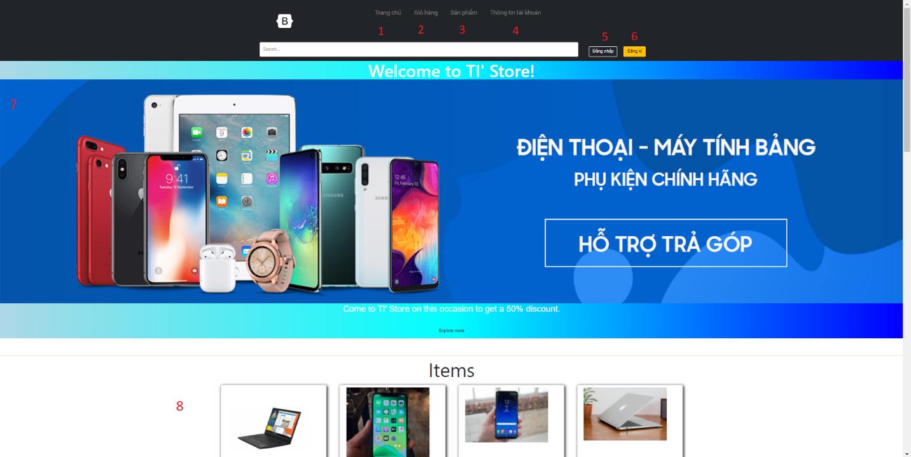

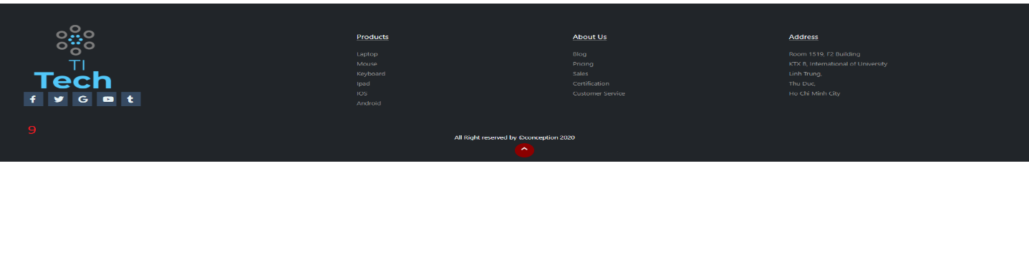

|  |  |  |  |
| --- | --- | --- | --- |
| STT | Tên | Kiểu | Chức năng |
| 1 | homePage | Link | Điều hướng đến trang chủ |
| 2 | cartPage | Link | Điều hướng đến trang giỏ hàng |
| 3 | productPage | Link | Điều hướng đến trang sản phẩm |
| 4 | accountPage | Link | Điều hướng đến trang thông tin tài khoản |
| 5 | loginBtn | Button | Điều hướng đến trang đăng nhập |
| 6 | signupBtn | Button | Điều hướng đến trang đăng kí |
| 7 | header | Image/Link | Hiển thị thông tin giới thiệu, khuyến mãi với hình ảnh |
| 8 | listItems | Button | Danh sách một số sản phẩm nổi bật |
| 9 | footer | Image/Link | Thông tin thêm về trang web, các link điều hướng |

## 6.2.2 Màn hình Đăng nhập

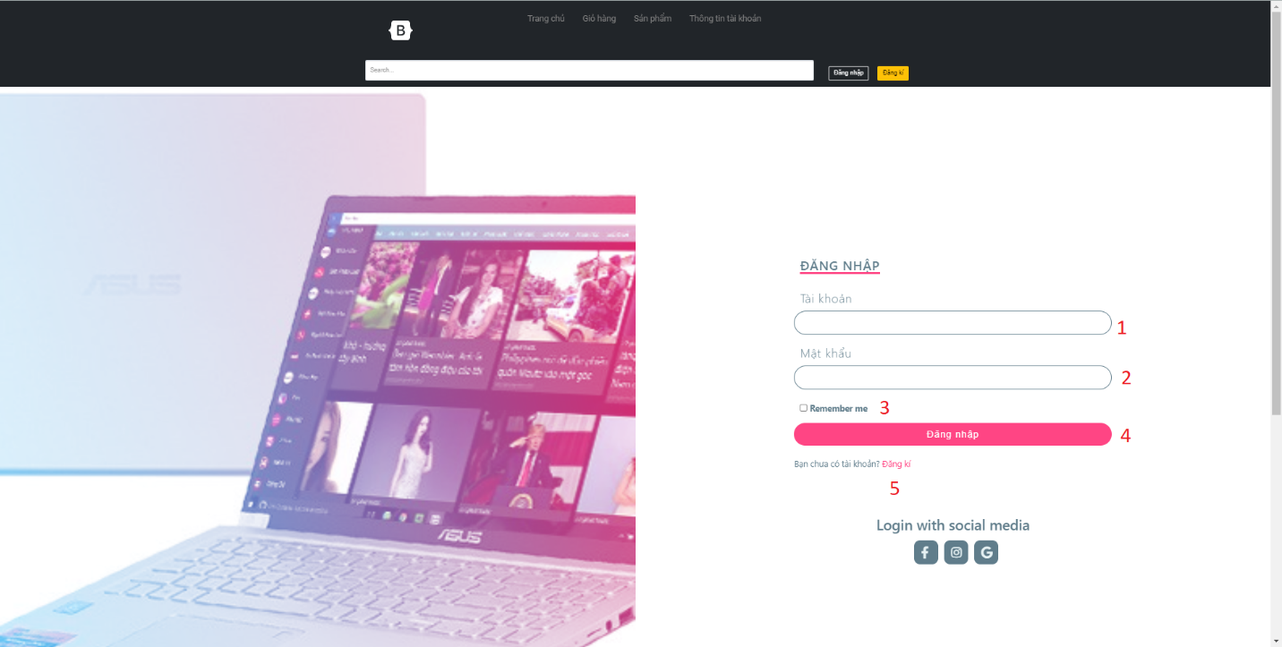

|  |  |  |  |
| --- | --- | --- | --- |
| STT | Tên | Kiểu | Chức năng |
| 1 | usernameEdit | EditText | Trường nhập tên tài khoản |
| 2 | passwordEdit | EditText | Trường nhập mật khẩu |
| 3 | rememberCheckbox | Checkbox | Lưu thông tin đăng nhập |
| 4 | loginBtn | Button | Đăng nhập |
| 5 | signupPage | Link | Điều hướng đến trang đăng kí |

## 6.2.3 Màn hình Đăng ký

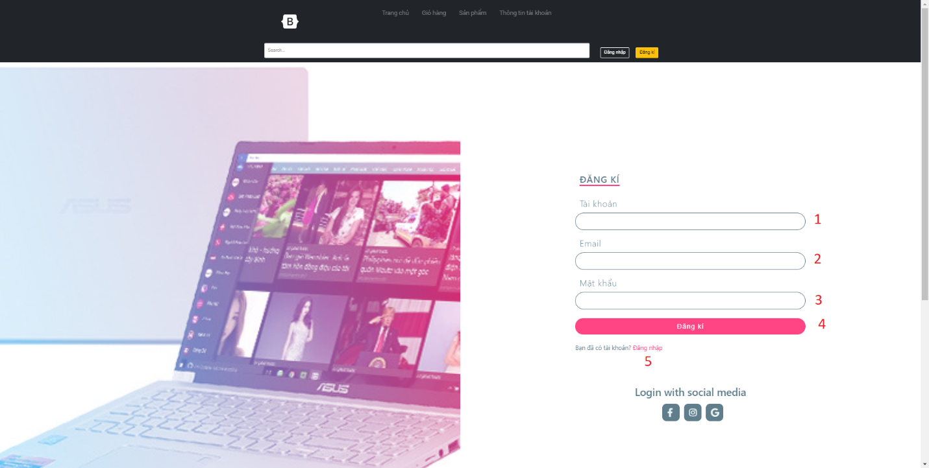

|  |  |  |  |
| --- | --- | --- | --- |
| STT | Tên | Kiểu | Chức năng |
| 1 | usernameEdit | EditText | Trường nhập tên tài khoản |
| 2 | emailEdit | EditText | Trường nhập email |
| 3 | passwordEdit | EditText | Trường nhập mật khẩu |
| 4 | signupBtn | Button | Đăng kí |
| 5 | loginPage | Link | Điều hướng đến trang đăng nhập |

## 6.2.4 Màn hình thêm sản phẩm

## 6.2.5 Màn hình thay đổi/ sửa sản phẩm

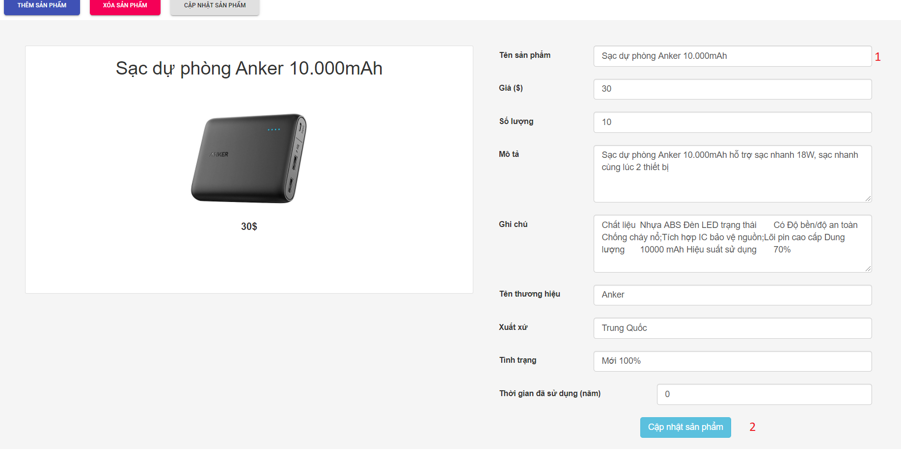

|  |  |  |  |
| --- | --- | --- | --- |
| STT | Tên | Kiểu | Chức năng |
| 1 | productNameEdit | EditText | Trường nhập tên sản phẩm |
| … |  |  |  |
| 2 | updateBtn | Button | Cập nhật lại thông tin sản phẩm |

## 6.2.6 Màn hình xóa sản phẩm

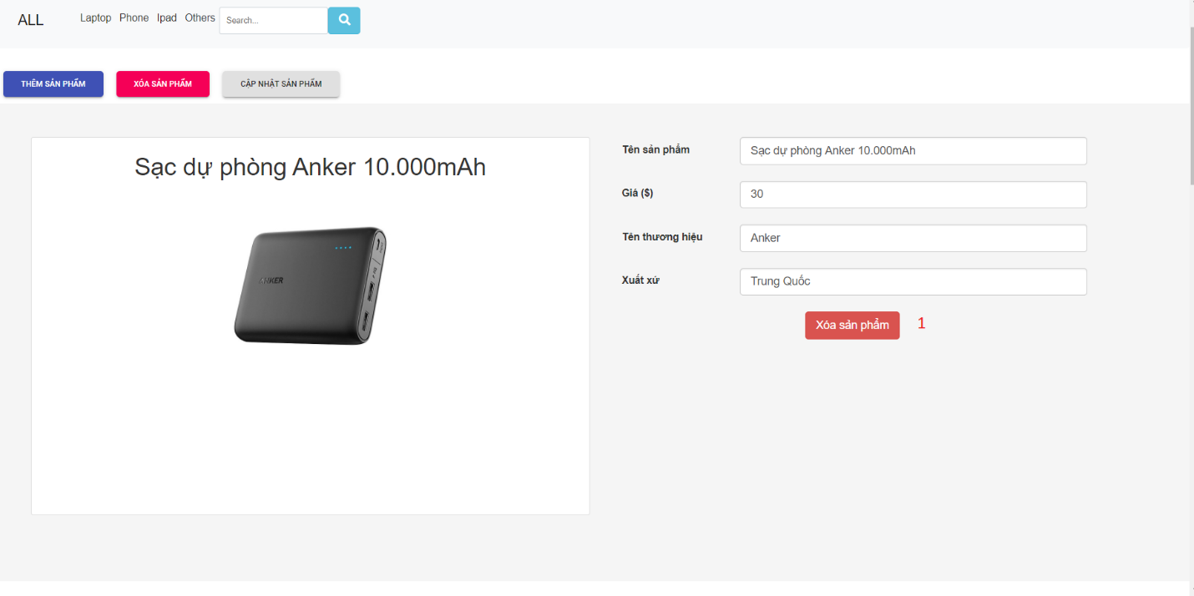

|  |  |  |  |
| --- | --- | --- | --- |
| STT | Tên | Kiểu | Chức năng |
| 1 | deleteBtn | Button | Xóa sản phẩm |

## 6.2.6 Màn hình giỏ hàng

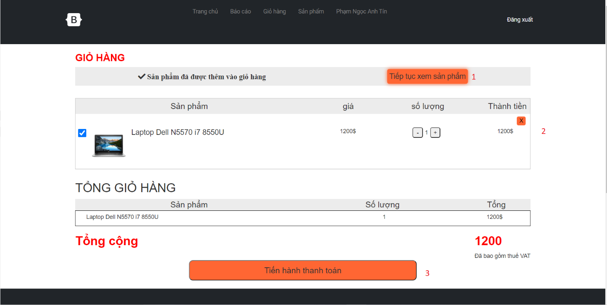

|  |  |  |  |
| --- | --- | --- | --- |
| STT | Tên | Kiểu | Chức năng |
| 1 | productButton | Button | Điều hướng sang trang sản phẩm |
| 2 | productsTable | Table | Hiển thị danh sách các sản phẩm trong giỏ hàng |
| 3 | checkoutBtn | Button | Điều hướng sang trang thanh toán |

## 6.2.7 Màn hình Chi tiết sản phẩm

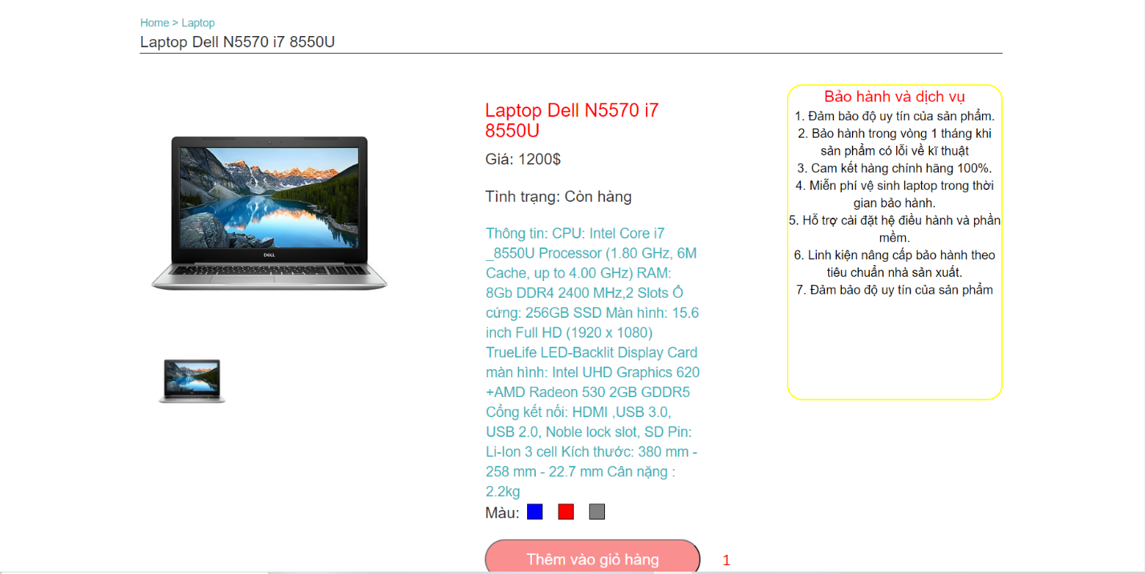

|  |  |  |  |
| --- | --- | --- | --- |
| STT | Tên | Kiểu | Chức năng |
| 1 | addToCartBtn | Button | Thêm sản phẩm vào giỏ hàng |

## 6.2.8 Màn hình người dùng

**a. Màn hình thay đổi thông tin tài khoản**

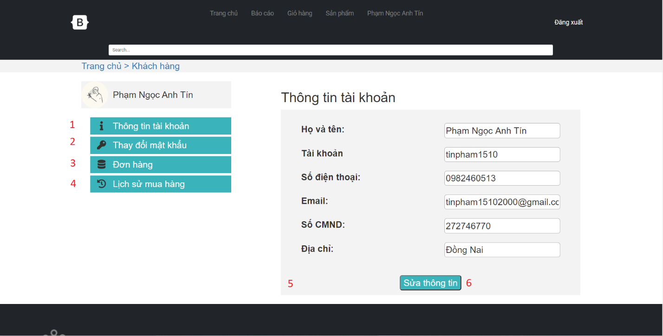

|  |  |  |  |
| --- | --- | --- | --- |
| STT | Tên | Kiểu | Chức năng |
| 1 | Hiển thị thông tin tài khoản | Button | Hiển thị thông tin tài khoản |
| 2 | changePwdBtn | Button | Thay đổi mật khẩu |
| 3 | ordersBtn | Button | Hiển thị các đơn hàng |
| 4 | historyBtn | Button | Hiển thị lịch sử mua hàng |
| 5 | listOfInfo |  | Hiển thị thông tin tài khoản (có thể chỉnh sửa) |
| 6 | changeInfoBtn | Button | Thay đổi thông tin tài khoản |

**b. Màn hình thay đổi mật khẩu**

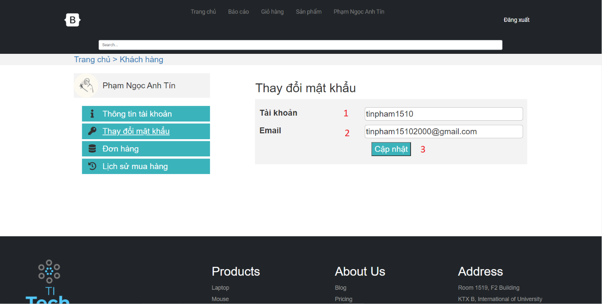

|  |  |  |  |
| --- | --- | --- | --- |
| **STT** | **Tên** | **Kiểu** | **Chức năng** |
|  |  |  |  |
|  |  |  |  |

**c. Màn hình đơn hàng**

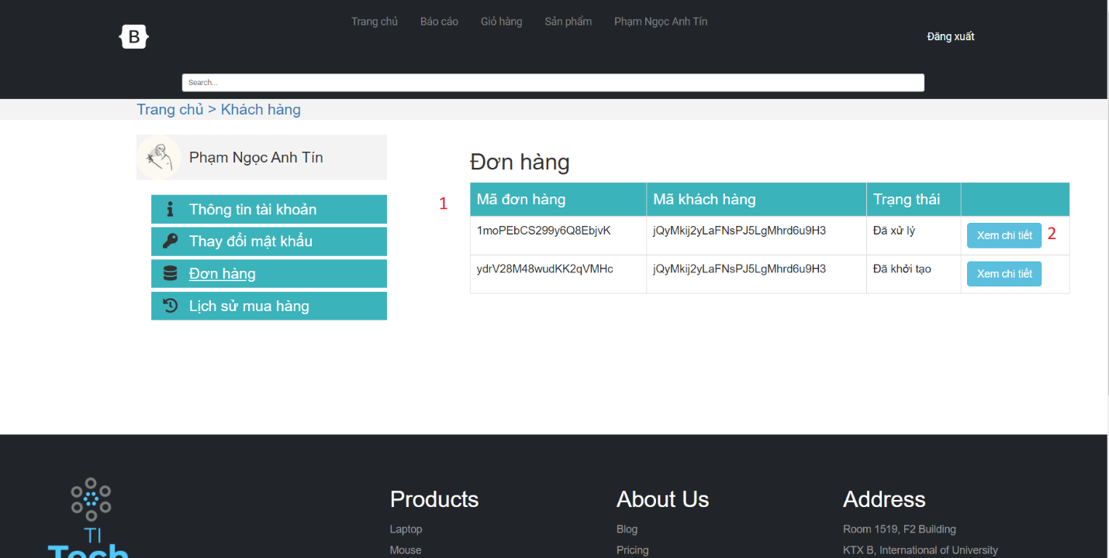

|  |  |  |  |
| --- | --- | --- | --- |
| STT | Tên | Kiểu | Chức năng |
| 1 | ordersTable | Table | Hiển thị bảng danh sách các đơn hàng với mã đơn hàng, trạng thái |
| 2 | detailBtn | Button | Xem chi tiết đơn hàng |

**d. Màn hình chi tiết đơn hàng**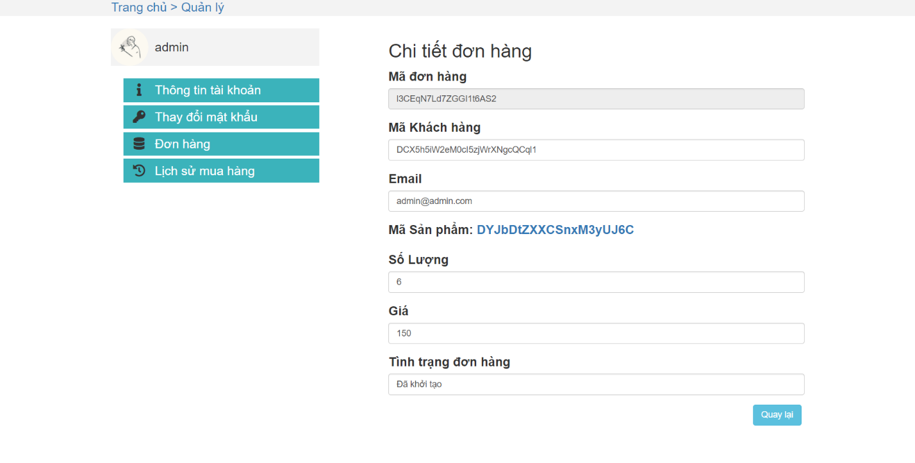

**e. Màn hình lịch sử mua hàng**

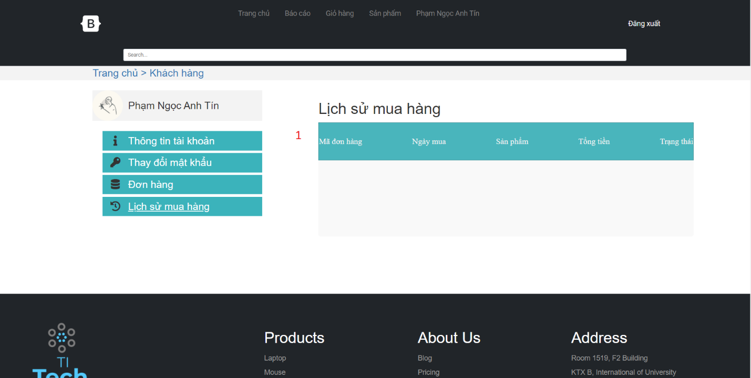

|  |  |  |  |
| --- | --- | --- | --- |
| STT | Tên | Kiểu | Chức năng |
| 1 | historyTable | Table | Hiển thị bảng danh sách lịch sử mua hàng với các thông tin (ngày mua, tổng tiền…) |

## 6.2.9 Màn hình sản phẩm

|  |  |  |  |
| --- | --- | --- | --- |
| STT | Tên | Kiểu | Chức năng |
| 1 | productTable | Table | Danh sách sản phẩm |
| 2 | addToCartBtn | Button | Thêm sản phẩm vào giỏ hàng |

## 6.2.10 Màn hình báo cáo

**a. Màn hình báo cáo với biểu đồ**

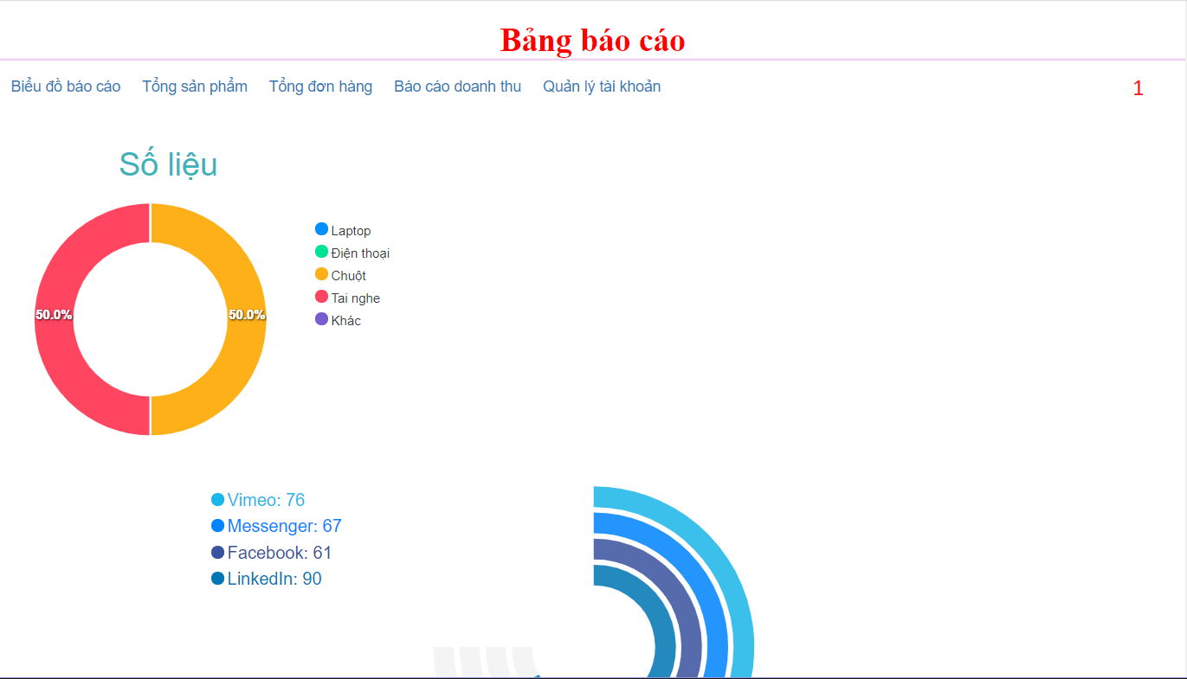

**b. Màn hình báo cáo sản phẩm**

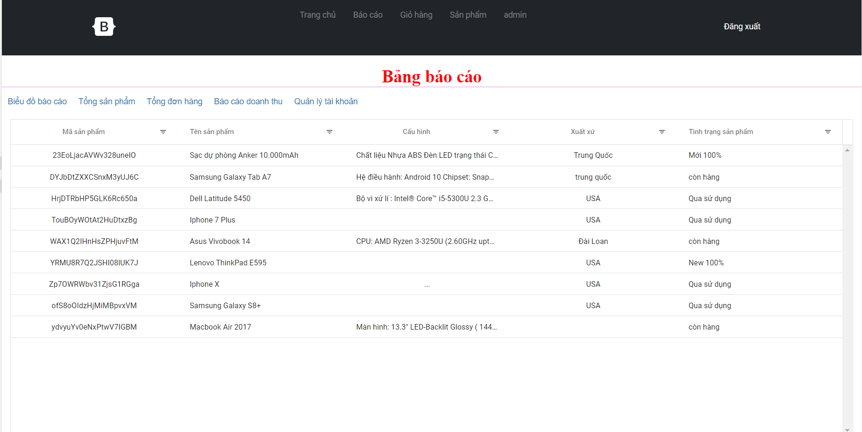

**c. Màn hình báo cáo đơn hàng**

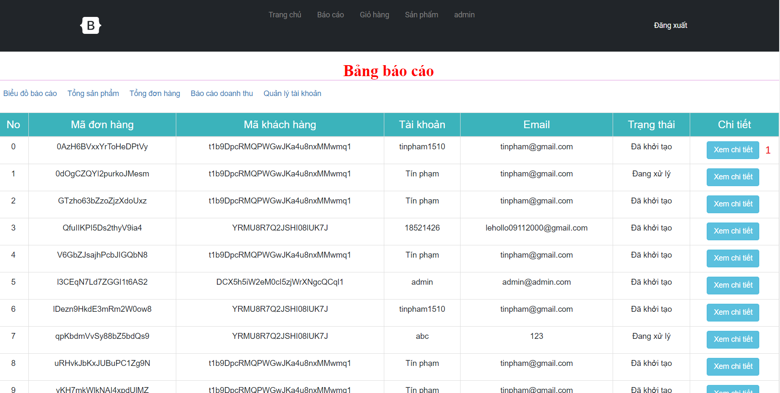

**d. Màn hình báo cáo doanh thu**

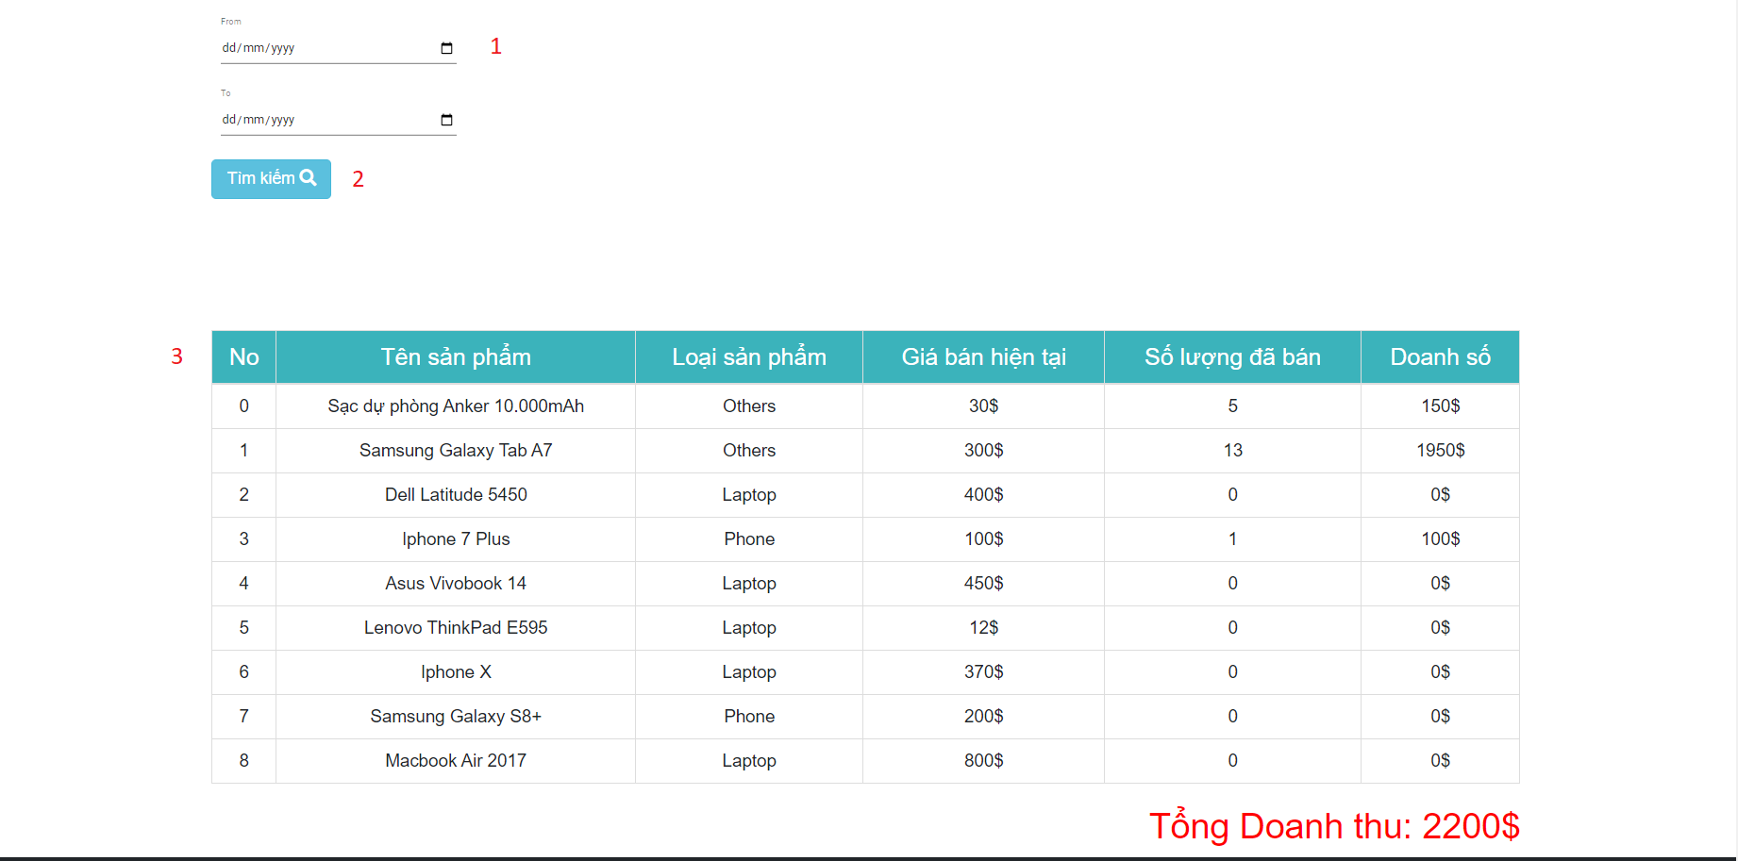

**e. Màn hình quản lý tài khoản**

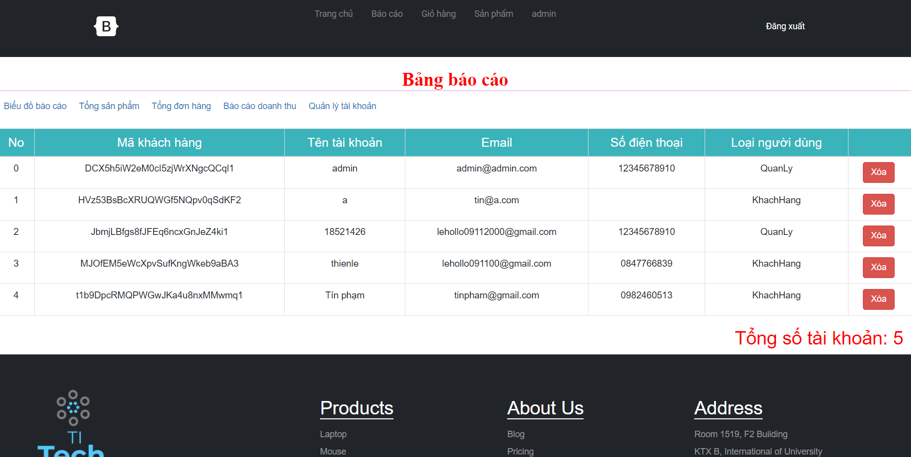

# Chương 7: THIẾT KẾ GIAO DIỆN ỨNG DỤNG (API Documentation)

## 7.1 Sản phẩm

### a. Lấy danh sách sản phẩm

* Phương thức: GET
* Đường dẫn: api/san-pham
* Tham số:

|  |  |  |
| --- | --- | --- |
| **Tham số** | **Bắt buộc** | **Mô tả** |
| loai_san_pham |  | String - loại sản phẩm |
| gia_tien_min |  | Number - giá tiền tối thiểu |
| gia_tien_max |  | Number - giá tiền tối đa |
| ten_thuong_hieu |  | String - tên thương hiệu |
| xuat_xu |  | String - xuất xứ |
| tinh_trang_san_pham |  | String - tình trạng sản phẩm |
| thoi_gian_su_dung |  | Number - thời gian sử dụng |

* Dữ liệu trả về:

|  |
| --- |
| {  success: true/false,  message, //nếu success là false thì trả về message  data: [  {  ma_san_pham,  ten_san_pham.  gia_tien,  tinh_trang_san_pham,  thoi_gian_su_dung  }    ]  } |

### b. Lấy thông tin chi tiết sản phẩm

* Phương thức: GET
* Đường dẫn: api/san-pham/chi-tiet
* Tham số:

|  |  |  |
| --- | --- | --- |
| **Tham số** | **Bắt buộc** | **Mô tả** |
| ma_san_pham | x | String - Id sản phẩm |

* Dữ liệu trả về:

|  |
| --- |
| {  success: true/false,  message, //nếu success là false thì trả về message  data: {  ma_san_pham,  ten_san_pham.  gia_tien,  so_luong_ton_kho,  loai_san_pham,  mo_ta,  cau_hinh,  xuat_xu,  ten_thuong_hieu,  tinh_trang_san_pham,  thoi_gian_su_dung  }  } |

### c. Thêm sản phẩm

* Phương thức: POST
* Đường dẫn: api/san-pham
* Tham số

|  |  |  |
| --- | --- | --- |
| **Tham số** | **Bắt buộc** | **Mô tả** |
| ten_san_pham | x | String - tên sản phẩm |
| gia_tien | x | Number - giá tiền |
| so_luong | x | Number - số lượng |
| mo_ta |  | String - mô tả |
| cau_hinh |  | String - cấu hình |
| ten_thuong_hieu | x | String - tên thương hiệu |
| xuat_xu |  | String - xuất xứ |
| tinh_trang_san_pham | x | String - tình trạng sản phẩm |
| thoi_gian_su_dung | x | Number - thời gian sử dụng |
| file |  | File - hình ảnh sản phẩm |

* Dữ liệu trả về:

|  |
| --- |
| {  success: true/false,  message, //nếu success là false thì trả về message  data: {  ma_san_pham,  ten_san_pham.  gia_tien,  so_luong_ton_kho,  loai_san_pham,  mo_ta,  cau_hinh,  xuat_xu,  ten_thuong_hieu,  tinh_trang_san_pham,  thoi_gian_su_dung,  file  }  } |

### d. Sửa thông tin sản phẩm

* Phương thức: PUT
* Đường dẫn: api/san-pham
* Tham số

|  |  |  |
| --- | --- | --- |
| **Tham số** | **Bắt buộc** | **Mô tả** |
| ma_san_pham | x | String - id sản phẩm |
| ten_san_pham |  | String - tên sản phẩm |
| gia_tien |  | Number - giá tiền |
| so_luong |  | Number - số lượng |
| mo_ta |  | String - mô tả |
| cau_hinh |  | String - cấu hình |
| ten_thuong_hieu |  | String - tên thương hiệu |
| xuat_xu |  | String - xuất xứ |
| tinh_trang_san_pham |  | String - tình trạng sản phẩm |
| thoi_gian_su_dung |  | Number - thời gian sử dụng |
| file |  | File - hình ảnh sản phẩm thêm mới |
| delete_file |  | Array of String - URL của hình ảnh muốn xoá |

* Dữ liệu trả về:

|  |
| --- |
| {  success: true/false,  message, //nếu success là false thì trả về message  data: {  ma_san_pham,  ten_san_pham.  gia_tien,  so_luong_ton_kho,  loai_san_pham,  mo_ta,  cau_hinh,  xuat_xu,  ten_thuong_hieu,  tinh_trang_san_pham,  thoi_gian_su_dung,  file,  delete_file  }  } |

### e. Xóa sản phẩm

* Phương thức: DELETE
* Đường dẫn: api/san-pham
* Tham số:

|  |  |  |
| --- | --- | --- |
| **Tham số** | **Bắt buộc** | **Mô tả** |
| ma_san_pham | x | String - id sản phẩm |

* Dữ liệu trả về:

|  |
| --- |
| {  success: true/false,  message, //nếu success là false thì trả về message  data: {  ma_san_pham            }  } |

## Người dùng

### a. Tạo tài khoản

* Phương thức: POST
* Đường dẫn: api/nguoi-dung
* Tham số:

|  |  |  |
| --- | --- | --- |
| **Tham số** | **Bắt buộc** | **Mô tả** |
| ten_nguoi_dung | x | String - Tên người dùng |
| ten_tai_khoan | x | String - Tên tài khoản |
| mat_khau | x | String - Mật khẩu |
| dia_chi |  | String - Địa chỉ |
| so_dien_thoai |  | String - Số điện thoại |
| email | x | String - Email |

* Dữ liệu trả về:

|  |
| --- |
| {  success: true/false,  message, //nếu success là false thì trả về message  data: {  ten_nguoi_dung,  ten_tai_khoan,  dia_chi,  so_dien_thoai,  email            }  } |

### b. Đăng nhập

* Phương thức: POST
* Đường dẫn: api/auth/login
* Tham số:

|  |  |  |
| --- | --- | --- |
| **Tham số** | **Bắt buộc** | **Mô tả** |
| ten_tai_khoan | x | String - Tên tài khoản |
| mat_khau | x | String - Mật khẩu |

* Dữ liệu trả về:

|  |
| --- |
| {  success: true/false,  message, //nếu success là false thì trả về message  data: {  access_token //token đăng nhập            }  } |

### c. Đăng xuất

* Phương thức: POST
* Đường dẫn: api/auth/logout
* Tham số:

|  |  |  |
| --- | --- | --- |
| **Tham số** | **Bắt buộc** | **Mô tả** |
|  |  |  |

* Dữ liệu trả về:

|  |
| --- |
| {  success: true/false,  message, //nếu success là false thì trả về message  } |

### d. Lấy thông tin tài khoản

* Phương thức: GET
* Đường dẫn: api/nguoi-dung/thong-tin
* Tham số:

|  |  |  |
| --- | --- | --- |
| **Tham số** | **Bắt buộc** | **Mô tả** |
|  |  |  |

* Dữ liệu trả về:

|  |
| --- |
| {  success: true/false,  message, //nếu success là false thì trả về message  data: {  ten_nguoi_dung,  ten_tai_khoan,  dia_chi,  so_dien_thoai,  email,  loai_nguoi_dung            }  } |

### e. Thay đổi thông tin tài khoản

* Phương thức: PUT
* Đường dẫn: api/nguoi-dung
* Tham số:

|  |  |  |
| --- | --- | --- |
| **Tham số** | **Bắt buộc** | **Mô tả** |
| ma_nguoi_dung | x | String - Id người dùng |
| ten_tai_khoan |  | String - Tên tài khoản |
| ten_nguoi_dung |  | String - Tên người dùng |
| dia_chi |  | String - Địa chỉ |
| so_dien_thoai |  | String - Số điện thoại |

* Dữ liệu trả về:

|  |
| --- |
| {  success: true/false,  message, //nếu success là false thì trả về message  data: {  ten_nguoi_dung,  ten_tai_khoan,  dia_chi,  so_dien_thoai            }  } |

## 7.3 Giỏ hàng

### a. Lấy thông tin giỏ hàng

* Phương thức: GET
* Đường dẫn: api/gio-hang
* Tham số:

|  |  |  |
| --- | --- | --- |
| **Tham số** | **Bắt buộc** | **Mô tả** |
|  |  |  |

* Dữ liệu trả về:

|  |
| --- |
| {  success: true/false,  message, //nếu success là false thì trả về message  data: [{  ma_san_pham,  ten_san_pham,  so_luong_mua,  gia_tien            }]  } |

### b. Thêm sản phẩm vào giỏ hàng

* Phương thức: POST
* Đường dẫn: api/gio-hang
* Tham số:

|  |  |  |
| --- | --- | --- |
| **Tham số** | **Bắt buộc** | **Mô tả** |
| ma_san_pham | x | String - Id sản phẩm |
| so_luong | x | Number - Số lượng thêm |

* Dữ liệu trả về:

|  |
| --- |
| {  success: true/false,  message, //nếu success là false thì trả về message  data: {  ma_san_pham,  so_luong            }  } |

### c. Cập nhật số lượng sản phẩm trong giỏ hàng

* Phương thức: PUT
* Đường dẫn: api/gio-hang
* Tham số:

|  |  |  |
| --- | --- | --- |
| **Tham số** | **Bắt buộc** | **Mô tả** |
| ma_san_pham | x | String - Id sản phẩm |
| so_luong | x | Number - Số lượng thêm |

* Dữ liệu trả về:

|  |
| --- |
| {  success: true/false,  message, //nếu success là false thì trả về message  data: {  ma_san_pham,  so_luong            }  } |

### d. Xóa sản phẩm khỏi giỏ hàng

* Phương thức: DELETE
* Đường dẫn: api/gio-hang
* Tham số:

|  |  |  |
| --- | --- | --- |
| **Tham số** | **Bắt buộc** | **Mô tả** |
| ma_san_pham | x | String - Id sản phẩm |

* Dữ liệu trả về:

|  |
| --- |
| {  success: true/false,  message, //nếu success là false thì trả về message  data: {  ma_san_pham            }  } |

### e. Thanh toán

* Phương thức: POST
* Đường dẫn: api/gio-hang/thanh-toan
* Tham số:

|  |  |  |
| --- | --- | --- |
| **Tham số** | **Bắt buộc** | **Mô tả** |
|  |  |  |

* Dữ liệu trả về:

|  |
| --- |
| {  success: true/false,  message, //nếu success là false thì trả về message  data: {}  } |

## 7.4 Đơn hàng

### a. Lấy danh sách đơn hàng

* Phương thức: GET
* Đường dẫn: api/don-hang
* Tham số:

|  |  |  |
| --- | --- | --- |
| **Tham số** | **Bắt buộc** | **Mô tả** |
|  |  |  |

* Dữ liệu trả về:

|  |
| --- |
| {  success: true/false,  message, //nếu success là false thì trả về message  data: [  {  ma_don_hang,  ma_nguoi_dung,  ten_nguoi_dung,  ten_nguoi_nhan,  dia_chi,  ngay_mua,  tinh_trang_don_hang  }            ]  } |

### b. Lấy chi tiết đơn hàng

* Phương thức: GET
* Đường dẫn: api/don-hang/chi-tiet
* Tham số:

|  |  |  |
| --- | --- | --- |
| **Tham số** | **Bắt buộc** | **Mô tả** |
| ma_don_hang |  | String - Id đơn hàng |

* Dữ liệu trả về:

|  |
| --- |
| {  success: true/false,  message, //nếu success là false thì trả về message  data: [  {  ma_don_hang,  ma_nguoi_dung,  ten_nguoi_dung,  ten_nguoi_nhan,  dia_chi,  so_dien_thoai,  email,  ngay_mua,  ngay_hoan_thanh,  phuong_thuc_van_chuyen,  phuong_thuc_thanh_toan,  tinh_trang_don_hang,  san_pham: [  {  ma_san_pham,  ten_san_pham,  so_luong_mua,  gia_tien  }           ]  }            ]  } |

### c. Xác nhận đơn hàng

* Phương thức: POST
* Đường dẫn: api/don-hang/xac-nhan-don-hang
* Tham số:

|  |  |  |
| --- | --- | --- |
| **Tham số** | **Bắt buộc** | **Mô tả** |
| ma_don_hang |  | String - Id đơn hàng |

* Dữ liệu trả về:

|  |
| --- |
| {  success: true/false,  message, //nếu success là false thì trả về message  data: {}  } |

### d. Xác nhận hoàn thành

* Phương thức: POST
* Đường dẫn: api/don-hang/xac-nhan-hoan-thanh
* Tham số:

|  |  |  |
| --- | --- | --- |
| **Tham số** | **Bắt buộc** | **Mô tả** |
| ma_don_hang |  | String - Id đơn hàng |

* Dữ liệu trả về:

|  |
| --- |
| {  success: true/false,  message, //nếu success là false thì trả về message  data: {}  } |

# Chương 8: KẾT LUẬN

## 8.1 Môi trường phát triển và môi trường triển khai

- Phần mềm chạy ổn định trên Chrome, Cốc cốc và Microsoft Edge.

- Yêu cầu cài đặt Nodejs.

## 8.2 Kết quả đạt được

Sau thời gian thực hiện đề tài, chương trình đã hoàn thành và đạt được một số kết quả sau:

* Hiểu rõ quy trình quản lý, bán đồ nội thất.
* Xây dựng thành công các chức năng chính bước đầu đáp ứng nhu cầu của khách hàng :
  + Đặt hàng
  + Quản lý sản phẩm
  + Quản lý hóa đơn
  + Quản lý nhân viên
  + Đăng nhập, đăng ký
  + Giao diện thân thiện, dễ sử dụng.
* Thực hiện kiểm thử phần mềm ở mức độ lập trình.
* Hiểu và nắm được các kiến thức về MVC, Nodejs, Firebase và npm.
* Luyện tập về HTML, CSS, JavaScript.
* Phát triển kĩ năng làm việc nhóm, kĩ năng WFH.

## 8.3 Hướng phát triển

- Xây dựng hoàn thiện các chức năng còn thiếu sót

- Phát triển các chức năng mới